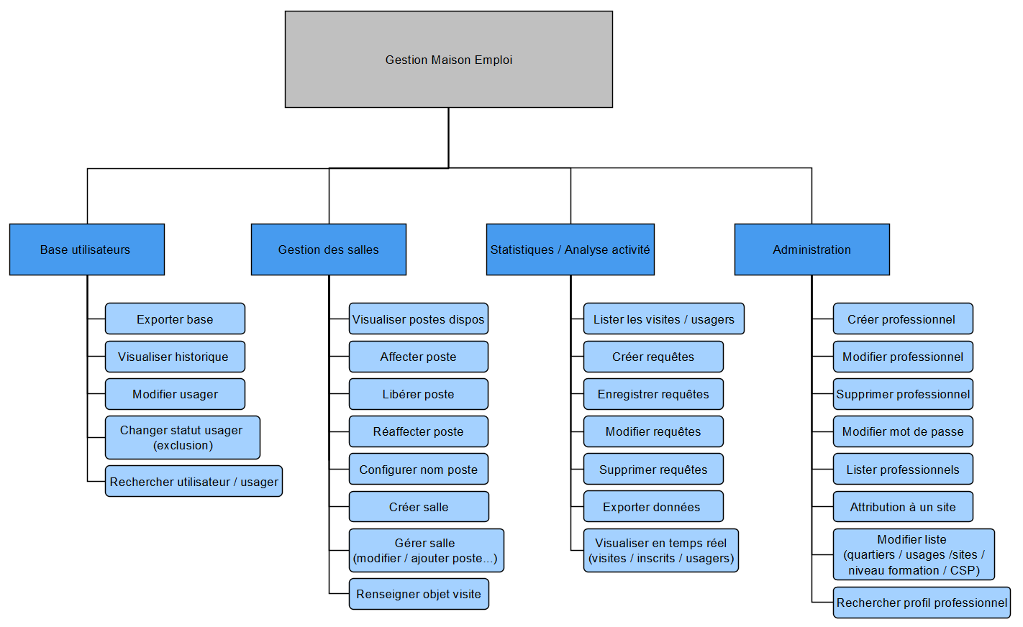
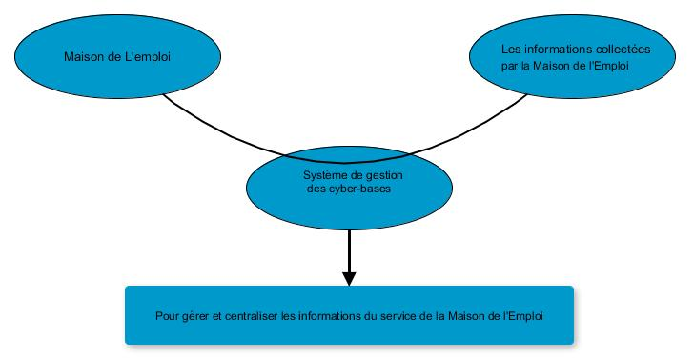
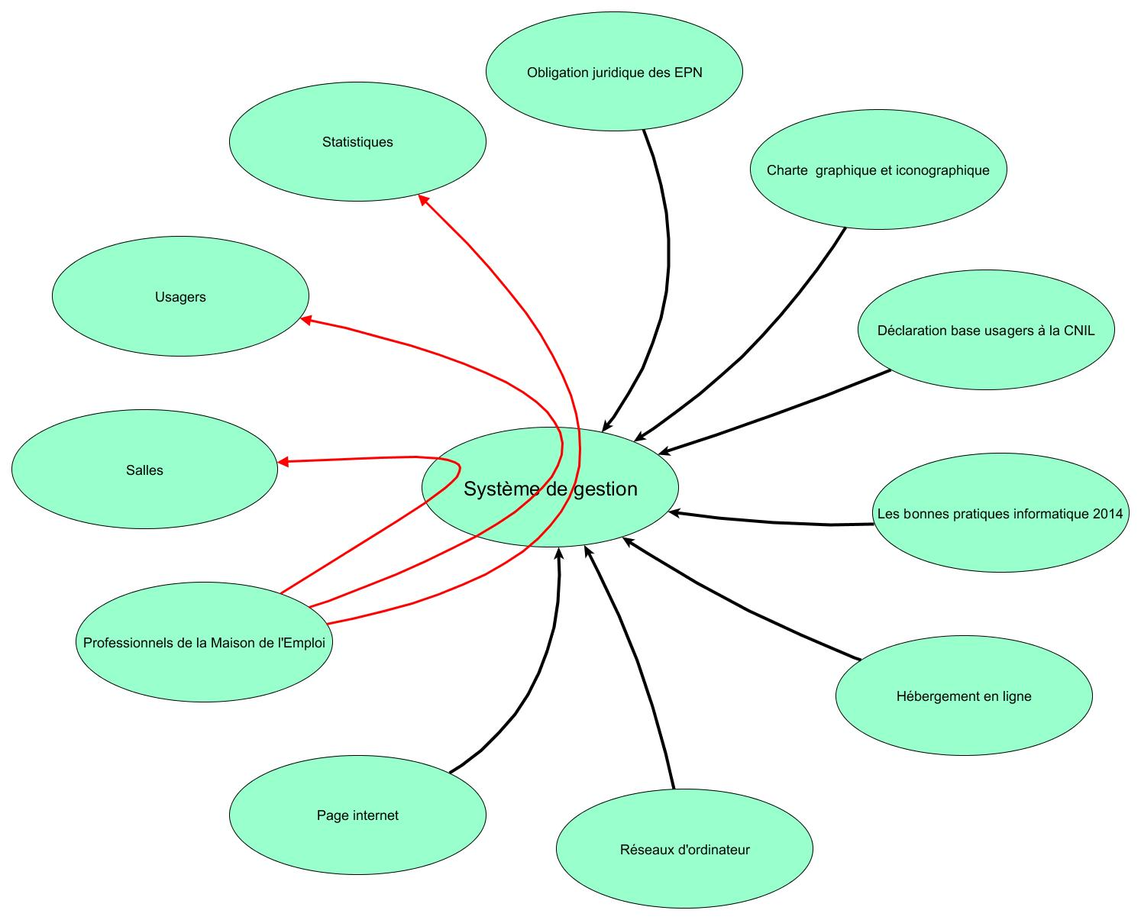
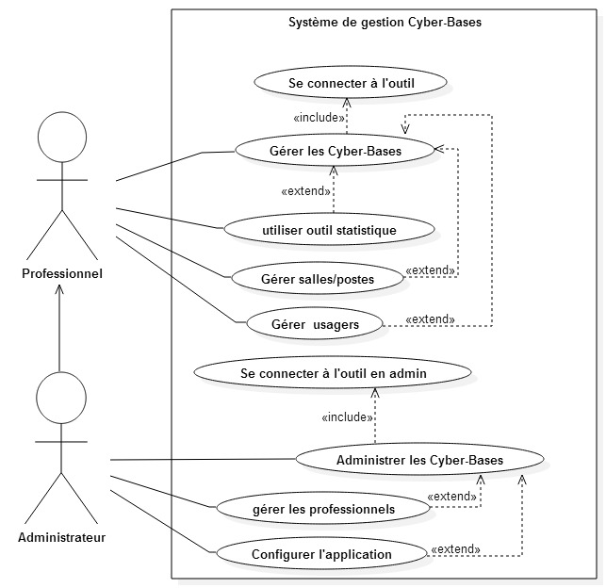
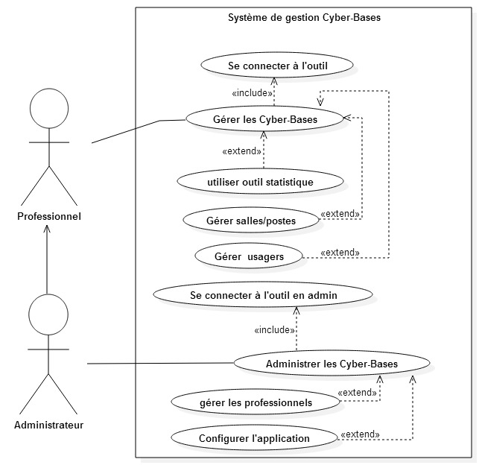
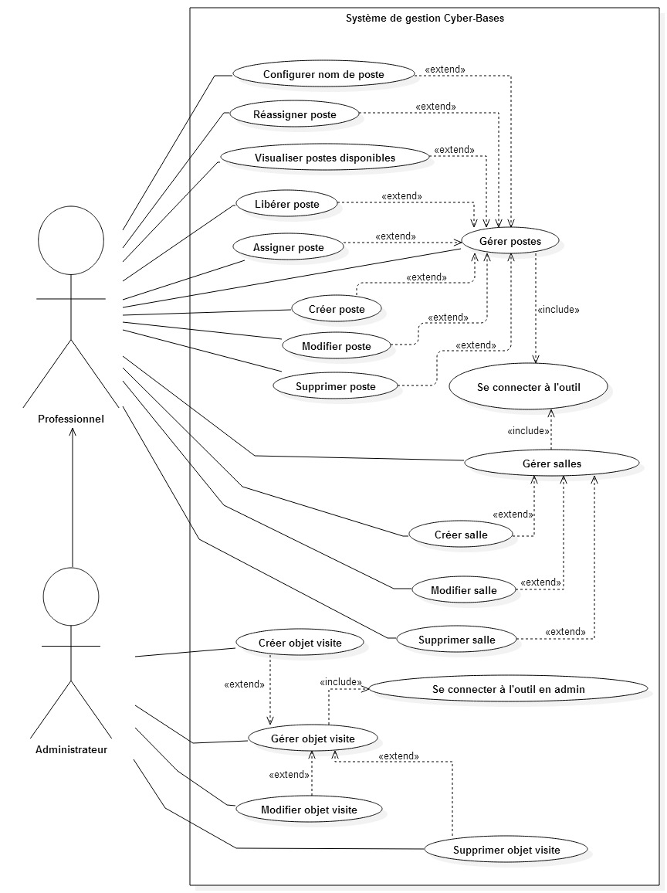
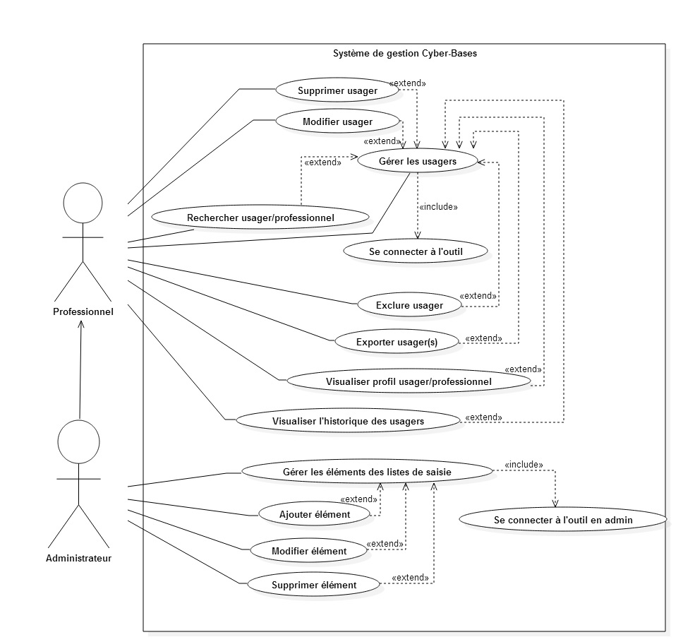
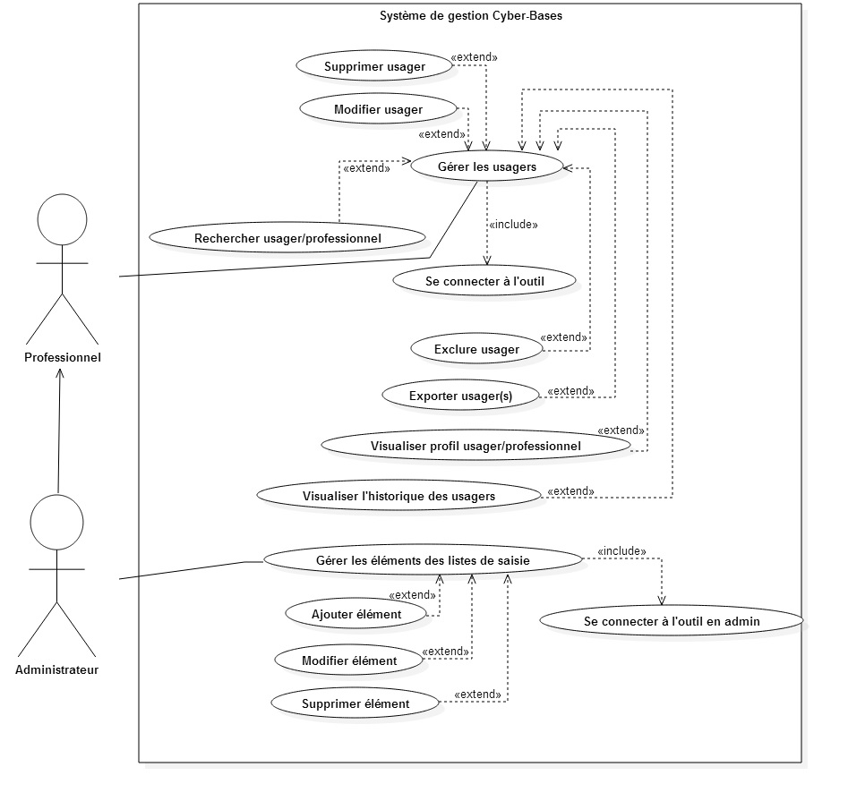
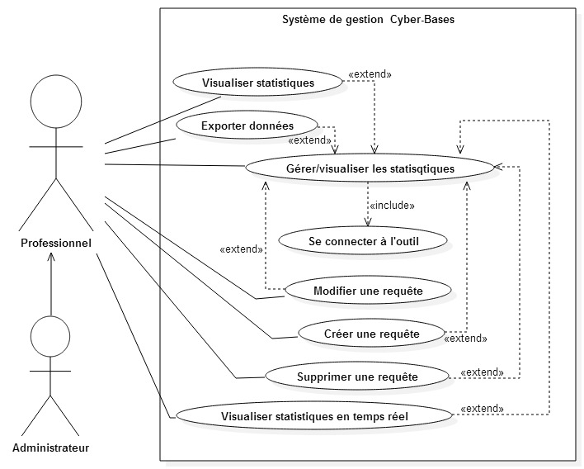
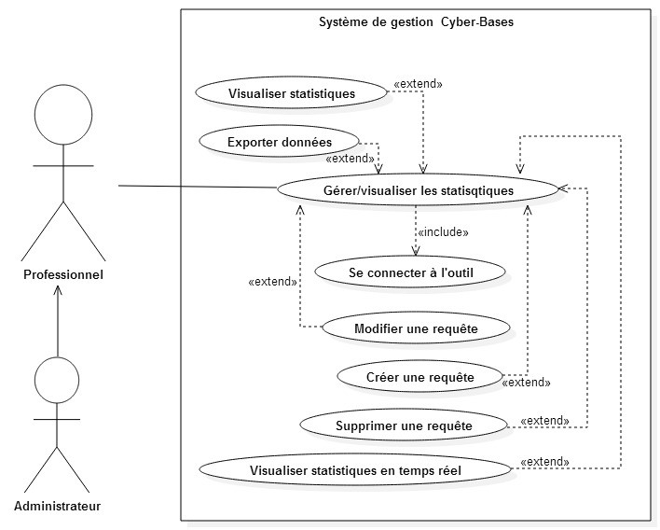
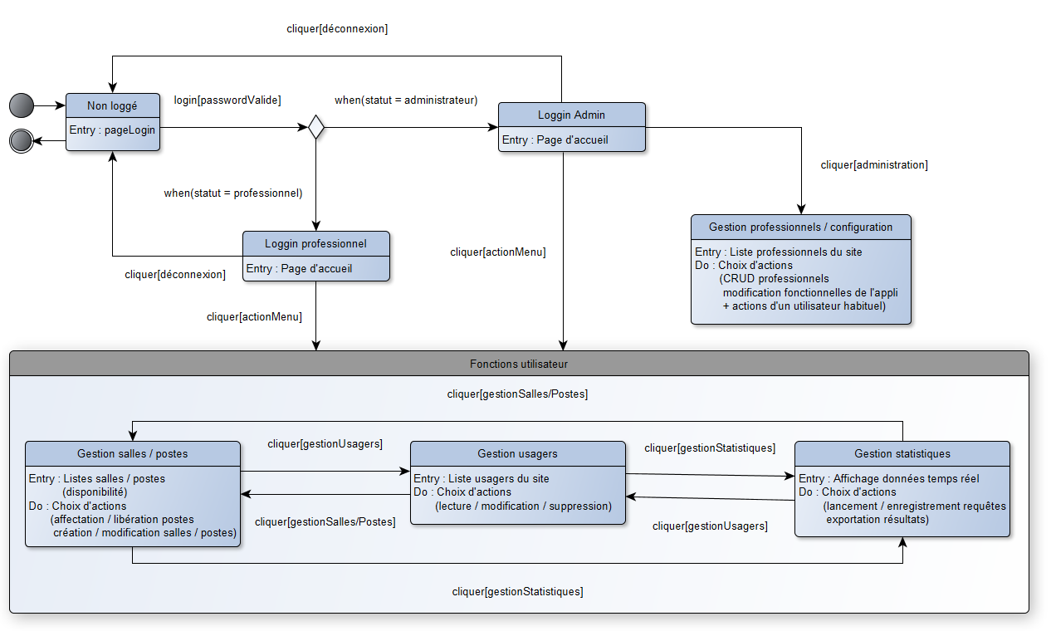
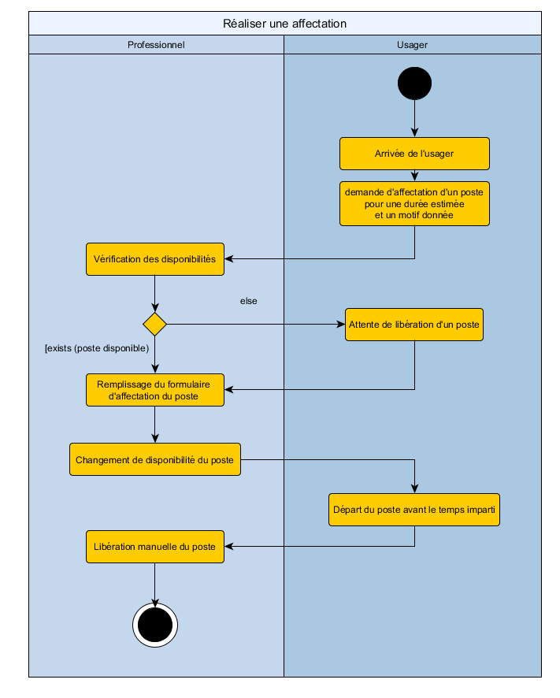
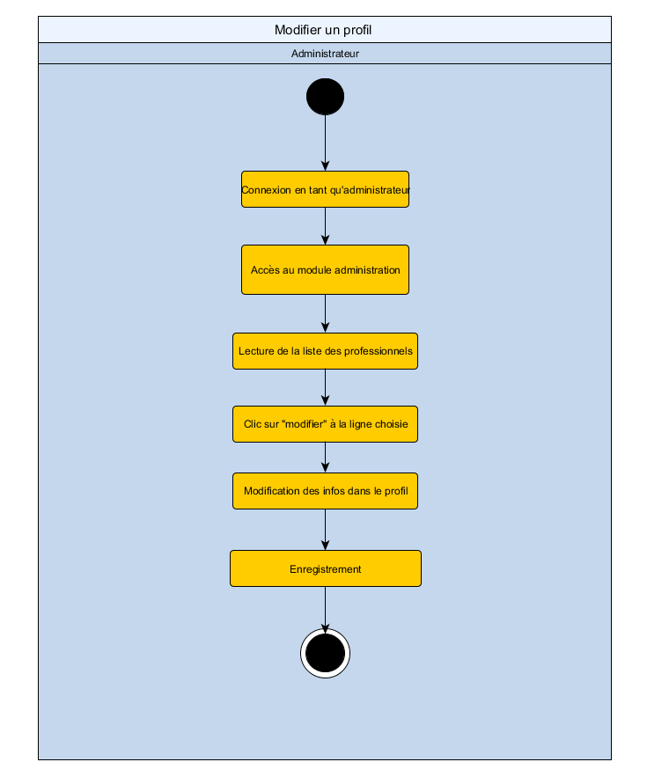
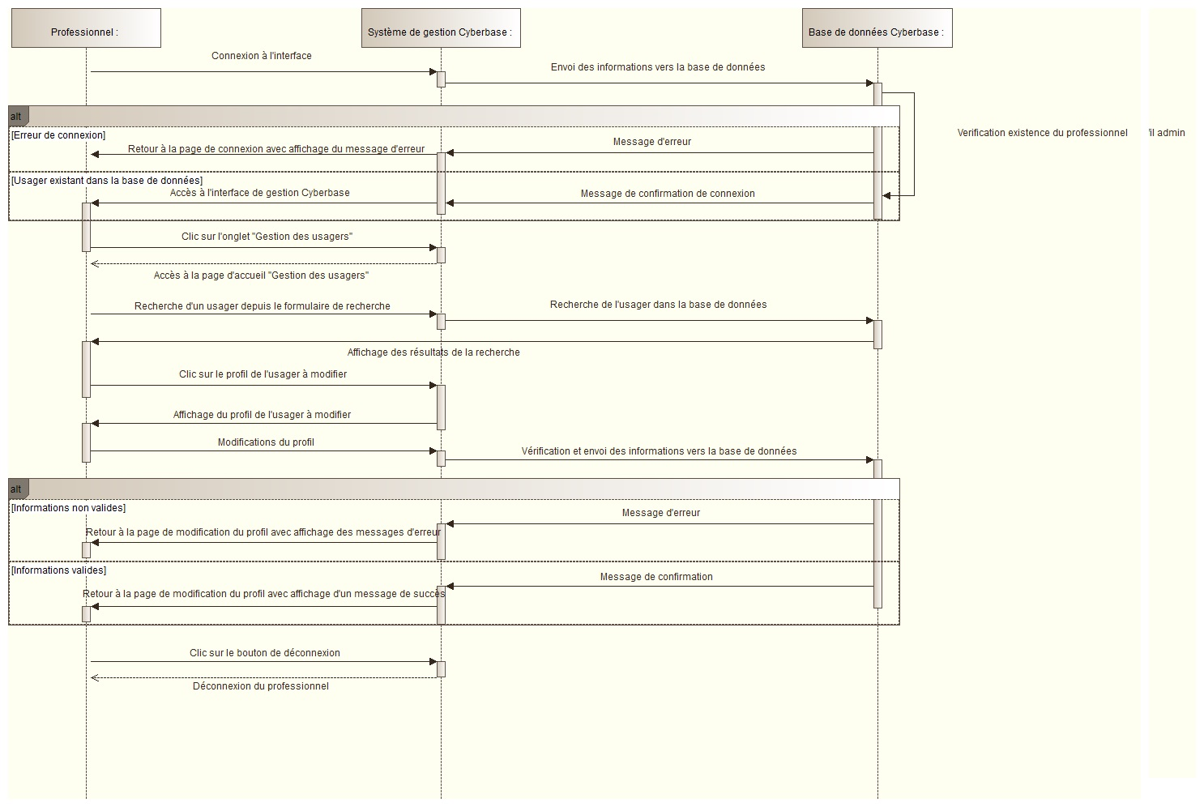
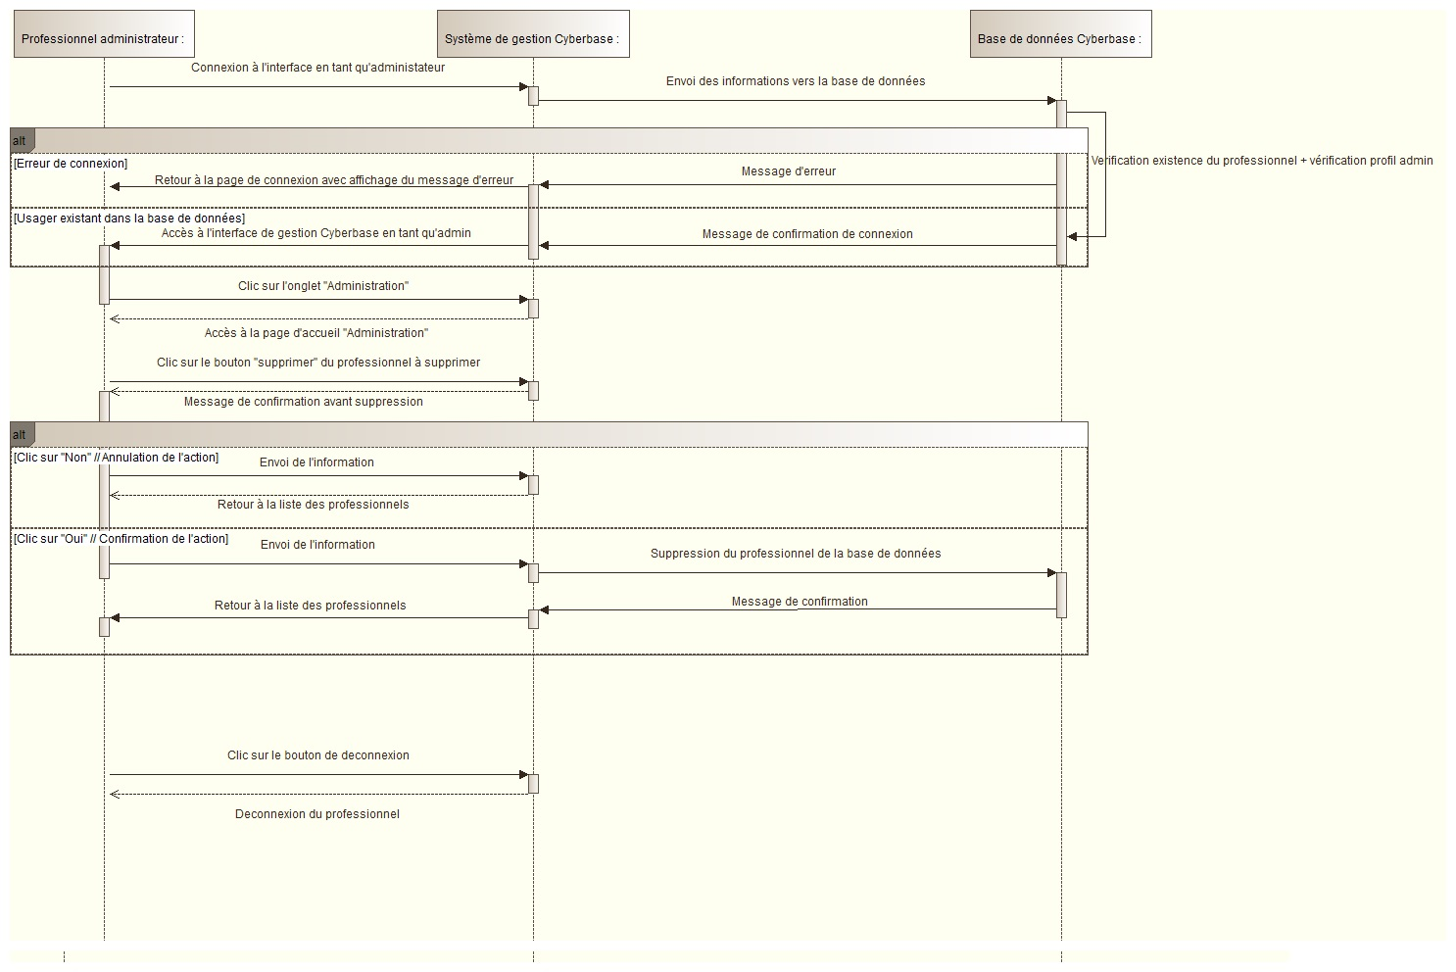
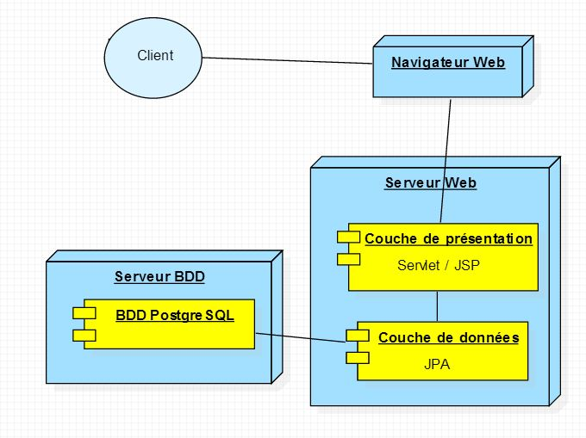
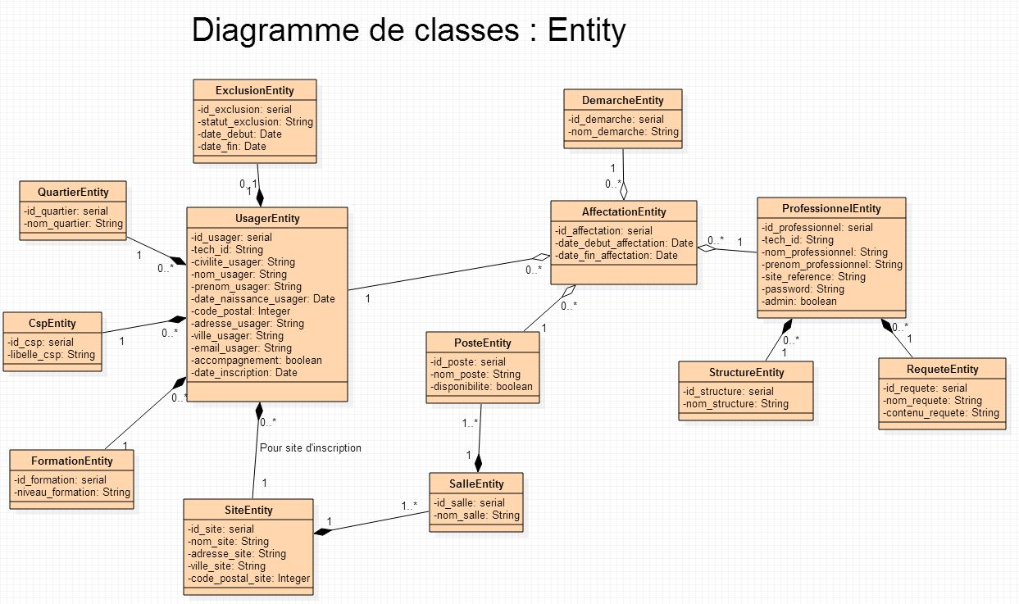
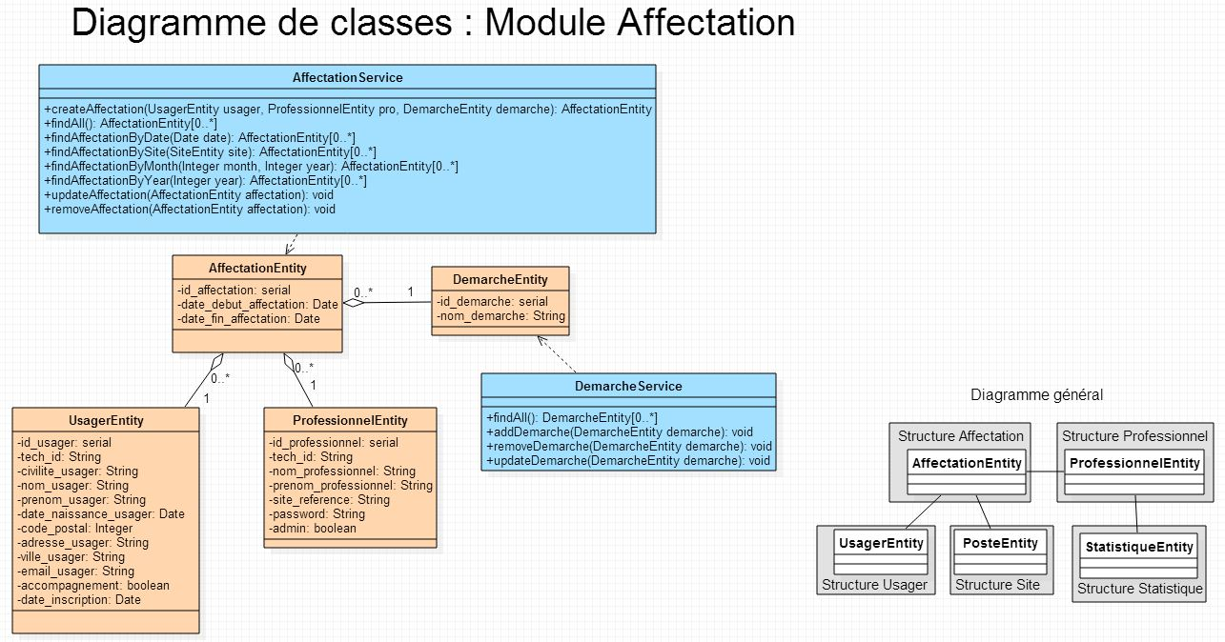
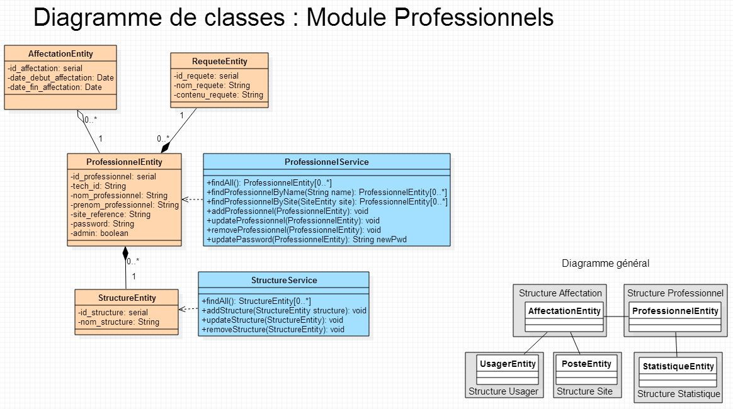
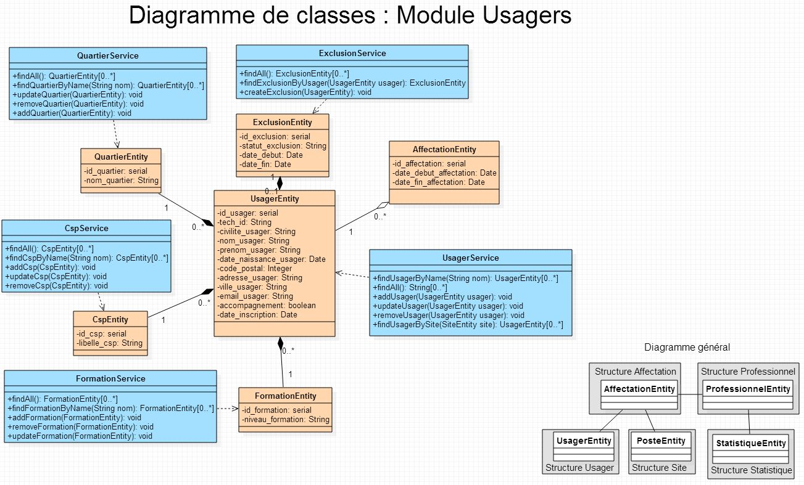
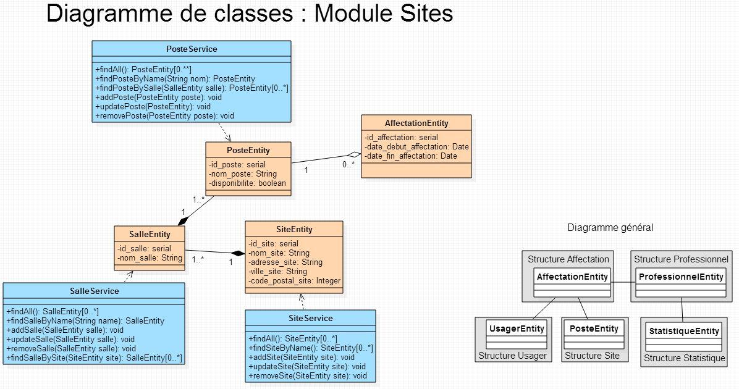
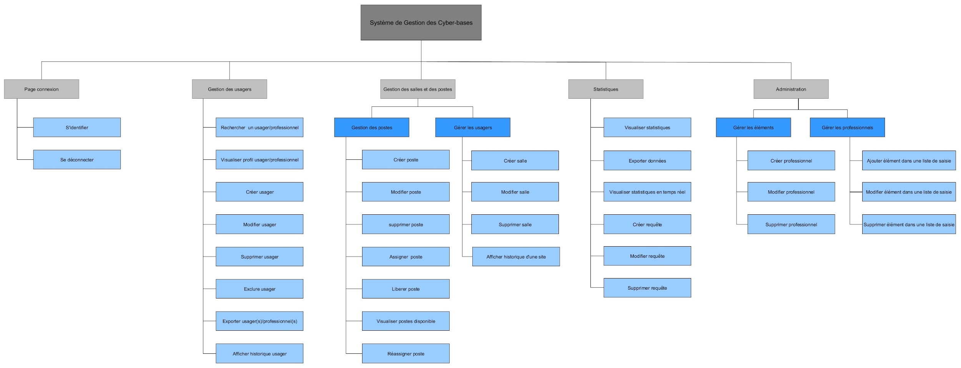
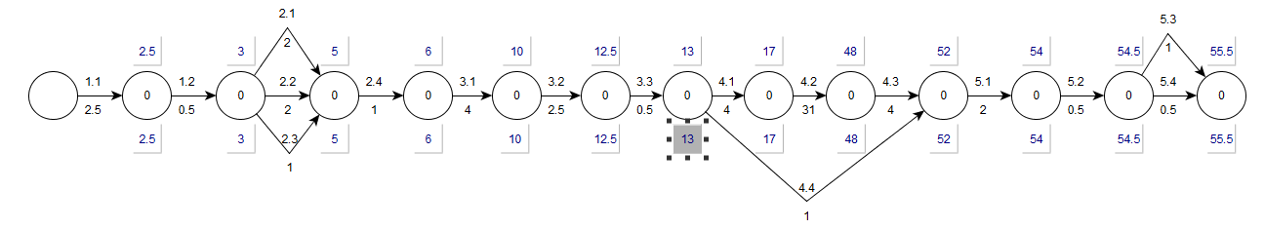
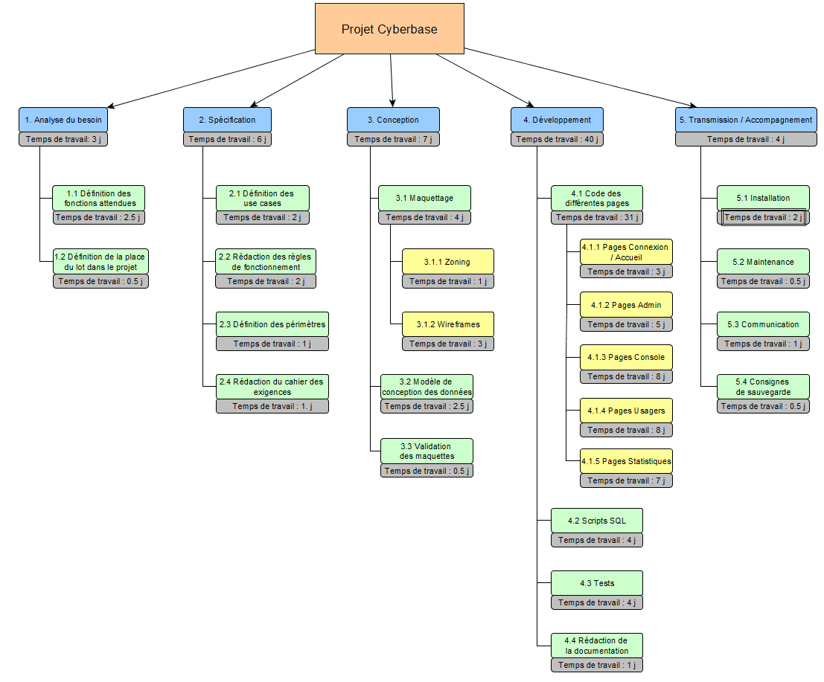
CAHIER DES CHARGES

1 - INTRODUCTION
1.1) Contexte / Expression du besoin
1.2) QQOQCP
1.3) Objectif
1.4) Définition des fonctions attendues
1.5) Règles de fonctionnement
2- ANALYSE FONCTIONNELLE
2.1) Diagramme fonctionnel général
2.2) Bête à cornes
2.3) Diagramme pieuvre
2.4) Lexique
3 - SPÉCIFICATION
3.1) Définition des périmètres
3.2) Use Case // Cas général
3.3)Use Case // Gestion des salles et postes
3.4) Use Case // Gestion des usagers
3.5) Use Case // Statistiques
3.6) Diagramme d’état
3.7) Diagramme d’activité
3.8) Diagramme de séquence
3.9) Diagramme de déploiement
3.10) Diagramme de classes
3.11) Cahier des exigences
3.12) Product Breakdown Structure
3.13) PERT
3.14) Work Breakdown Structure
3.15) Liste des livrables

1 - INTRODUCTION

1.1) Contexte / Expression du besoin

La Maison de l’Emploi et la Mission Locale fonctionnent sur 8 sites différents. Afin de répondre aux obligations EPN, ils souhaitent posséder un outil central de gestion de données d’utilisation des différents postes du site. Cet outil doit donc fournir une analyse détaillée des différentes activités.

1.2) QQOQCP

Quoi ?
Développement d’un système de gestion des Cyberbases.

Qui ?
L’outil s’adresse à tous les animateurs de la Maison de l’emploi et de la Mission Locale.

Où ?
L’outil sera hébergé en ligne sur le serveur existant du siège.
L’outil sera accessible depuis chaque poste de chaque site.

Quand ?
Le projet débutera le 13 avril et sera livré le 20 octobre.

Comment ?
L’outil se composera d’une application web JEE connecté à un SGBD. L’ensemble sera hébergé sur un serveur web.

Pourquoi ?
Pour gérer et centraliser les informations du service de la Maison de l’emploi.

1.3) Objectif

Centraliser la gestion des informations précises d’utilisation des postes des différents sites, ainsi que les données statistiques sur leurs activités.

1.4) Définition des fonctions attendues

Fonctions attendues
Connexion / Déconnexion
Menu de navigation entre les sections
gestion des usagers: affichage, modification, historique
gestion des salles et des postes (CRUD)
outil statistiques temps réel
outil d’analyse statistique : par site, par usager, choix personnalisé du type d’analyse
administration du site

1.5) Règles de fonctionnement

L’application est prévue pour être utilisée uniquement par les professionnels de la Mission Locale et de la Maison de l’Emploi. Aucun usager n’y aura accès. Elle prévoit l’obligation de se connecter via un couple identifiant - mot de passe. Ceux-ci seront fournis une première fois à l’administrateur par notre équipe, puis pourront être modifiés par celui-ci ensuite.

2- ANALYSE FONCTIONNELLE

2.1) Diagramme fonctionnel général

Ce diagramme fonctionnel présente sous forme de schéma l’ensemble des interactions entre les utilisateurs et l’outil de gestion Cyberbase.
L’outil est sous-divisé en 4 grandes sections correspondant aux 4 rubriques que l’on retrouvera sur l’application finale.
Ensuite, chaque bloc (en bleu clair sur le schéma) correspond à une fonctionnalité.

2.2) Bête à cornes

Ce diagramme précise le cadre de la mise en place de l’outil de gestion Cyberbase et répond aux questions :
- A qui l’outil rend-il service ?
- Sur quoi l’outil agit-il ?
- Dans quel but le produit existe-il ?

2.3) Diagramme pieuvre

Ce diagramme identifie les éléments extérieurs à l’outil de gestion Cyber Base et les intéractions entre ces éléments et l’outil.

2.4) Lexique

Usager : Demandeurs d’emploi/ Utilisateurs (professionnels)/ Visiteurs/ Publics
Outil d’information/ Ordinateurs/ Postes
Évaluation ?
Usages/ Visites
Démarches : Présentation du projet
Critères ? : Tracer/ Suivre/ Évaluer
Temps réel ?
Délais ?
Contenu ?
EPN
Utilisation ?
Salles
Statistiques
Quartier : liste des quartiers susceptibles
Base usager : Exporter (Conditions ?)
Affectation : Nom et durée (préétablie ?)
Objets de visite

3 - SPÉCIFICATION

3.1) Définition des périmètres

L’application a pour objectif la centralisation de données. Elle sera mise en place à l’aide d’une application web ainsi qu’un SGBD. Cette partie du développement ne touchera aucunement la partie du Serveur LDAP qui est externe au périmètre applicatif défini. C’est de ce dernier que l’application recevra les données nécessaires (qui se connecte? quand? où?...) et avec lui qu’elle communiquera, mais nous ne sommes pas chargés de la création de ces données, seulement de leur manipulation.

Personnes impactées :
- Animateurs de la Maison de l’emploi et de la Mission locale
- Chargés de projet
- Professionnels de l’accueil
  - Assistantes de site Maison de l’emploi
  - Chargés d’accueil Mission locale

Impératifs de conception :
- Respecter obligation EPN:
selon la législation, toute personne physique ou morale exploitant un réseau mis à disposition du public peut être considéré comme un opérateur. de fait, il faut respecter certaines règles:
- le réseau doit être limité aux limites de la propriété
- penser son réseau de manière à le sécuriser et empêcher tout accès non autorisé
- création d’une charte et acceptation par les usagers

En ce qui nous concerne:
- Conservation des données: les données doivent être conservées au minimum un an, au-delà, la loi informatique et liberté s’applique: les données personnelles collectées doivent être « conservées pendant une durée qui n’excède pas la durée nécessaire aux finalités pour lesquelles elles sont collectées et traitées. Il faudra donc veiller à conserver les données le temps de leur utilité statistique

- Accréditation de la CNIL
- Pour plus d’information concernant les EPN: http://www.aecom.org/Vous-informer/Juridique-TIC/Droit-Internet/Donnees-personnelles/point-d-acces-public-a-internet__conseils-juridiques

3.2) Use Case // Cas général

Ces différents diagrammes identifient les possibilités d'intéraction entre l’outil de gestion Cyberbase et les différents utilisateurs : les professionnels et l’administrateur.
L’administrateur, en plus d’avoir accès aux mêmes fonctionnalités de base que les professionnels, aura accès à la section d’administration.

3.3)Use Case // Gestion des salles et postes

3.4) Use Case // Gestion des usagers

3.5) Use Case // Statistiques

3.6) Diagramme d’état

Le diagramme d’état représente l’évolution du système en fonction des événements externes. Dans notre cas le système attend une connexion de la part d’un utilisateur. Une fois connecté, le système lui met à disposition un panel d’outils propre à son statut (Administrateur, Utilisateur) entre lesquels il peut naviguer librement jusqu’à sa déconnexion.

3.7) Diagramme d’activité

Système : site de gestion des Vyberbases

Scénario 1 : Réaliser l’affectation d’un poste à un usager en précisant le motif et la durée nécessaire

- L’animateur vérifie les disponibilités et affecte un poste à l’usager, en rentrant les informations nécessaires dans le formulaire.
- Le statut du poste concerné est alors changé.
- L’usage à alors la liberté d’utiliser le poste pendant le temps imparti.
- Le client part avant le temps qui lui était imparti.
- L’animateur libère le poste manuellement.
Scénario 2 : Modifier les informations personnels d’un animateur

- L’administrateur se connecte via le formulaire de connexion
- Son statut d’administrateur lui donne accès au module “administration”
- Automatiquement la liste des utilisateurs, classée par site est affichée
- Il clique sur “modifier” à la ligne de l’utilisateur concerné
- La page de profile apparaît, avec les différents champs modifiables.
- L’administrateur effectue le changement désiré et enregistre le profile modifié

3.8) Diagramme de séquence

- Cas de modification d’un usager

- Connexion en tant que administrateur et suppression d’un professionnel

3.9) Diagramme de déploiement

3.10) Diagramme de classes

3.11) Cahier des exigences

IDENTIFIANT | NOM | TYPE
EF1 | S'identifier pour utiliser l'outil | Exigence fonctionnelle générales
EF2 | Se déconnecter à tout moment | Exigence fonctionnelle générales
EF3 | Accéder à chaque section de l'outil via le menu | Exigence fonctionnelle générales
EF4 | Effectuer une recherche de professionnel par nom | Exigence fonctionnelle générales
EF5 | Afficher la liste complète des professionnels d'un site | Exigence fonctionnelle générales
EF6 | Afficher le profil d'un professionnel | Exigence fonctionnelle générales
EF7 | Afficher l'historique d'un professionnel | Exigence fonctionnelle générales
EF8 | Effectuer une recherche d'usager par nom | Exigence fonctionnelle de gestion des usagers
EF9 | Afficher la liste complète des usagers d'un site | Exigence fonctionnelle de gestion des usagers
EF10 | Exporter la liste affichée | Exigence fonctionnelle de gestion des usagers
EF11 | Afficher le profil d'un usager | Exigence fonctionnelle de gestion des usagers
EF12 | Modifier le profil d'un usager | Exigence fonctionnelle de gestion des usagers
EF13 | Exclure un usager | Exigence fonctionnelle de gestion des usagers
EF14 | Afficher l'historique d'un usager | Exigence fonctionnelle de gestion des usagers
EF15 | Afficher la liste des salles d'un site et la disponibilité actuelle de ses postes | Exigence fonctionnelle de gestion des salles et des postes
EF16 | Afficher l'historique d'un site | Exigence fonctionnelle de gestion des salles et des postes
EF17 | Créer une salle | Exigence fonctionnelle de gestion des salles et des postes
EF18 | Modifier les informations de la salle | Exigence fonctionnelle de gestion des salles et des postes
EF19 | Supprimer la salle | Exigence fonctionnelle de gestion des salles et des postes
EF20 | Ajouter un nouveau poste dans une salle | Exigence fonctionnelle de gestion des salles et des postes
EF21 | Modifier les informations d'un poste (salle d'affectation, nom du poste) | Exigence fonctionnelle de gestion des salles et des postes
EF22 | Supprimer un poste | Exigence fonctionnelle de gestion des salles et des postes
EF23 | Liberer un poste manuellement | Exigence fonctionnelle de gestion des salles et des postes
EF24 | Liberer tous les postes d'une salle manuellement | Exigence fonctionnelle de gestion des salles et des postes
EF25 | Liberer tous les postes d'un site manuellement | Exigence fonctionnelle de gestion des salles et des postes
EF26 | Affecter un poste disponible à un usager, pour un usage et une durée donnés | Exigence fonctionnelle de gestion des salles et des postes
EF27 | Afficher les statistiques temps réel du site | Exigence fonctionnelle de statistiques
EF28 | -> visites | nouveaux inscrits | usagers inscrits du site | Exigence fonctionnelle de statistiques
EF29 | ---> par jour | mois | année | Exigence fonctionnelle de statistiques
EF30 | Générer une requète personnalisée | Exigence fonctionnelle de statistiques
EF31 | Afficher les statistiques en fonction de cette requète | Exigence fonctionnelle de statistiques
EF32 | Enregistrer une requète personnalisée | Exigence fonctionnelle de statistiques
EF33 | Afficher liste des requètes personnalisées enregistrées | Exigence fonctionnelle de statistiques
EF34 | Supprimer une requète personnalisée | Exigence fonctionnelle de statistiques
EF35 | Exporter le résultat d'une requète en format excel | Exigence fonctionnelle de statistiques
EF36 | Afficher le diagramme selon le résultat de la requète | Exigence fonctionnelle de statistiques
EF37 | Afficher la liste des professionnels d'un site | Exigence fonctionnelle d'administration
EF38 | Modifier les informations d'un profil  professionnel | Exigence fonctionnelle d'administration
EF39 | Supprimer un profil professionnel | Exigence fonctionnelle d'administration
EF40 | Créer un nouveau profil professionnel | Exigence fonctionnelle d'administration
EF41 | Exporter la liste des professionnels affichée | Exigence fonctionnelle d'administration
EF42 | Ajouter un élément dans une liste de saisie | Exigence fonctionnelle d'administration
EF43 | Modifier un élément de liste de saisie | Exigence fonctionnelle d'administration
EF44 | Supprimer un élément de liste de saisie | Exigence fonctionnelle d'administration
ENF1 | sécurité: vérification systématiques des entrées: nom, prénom, mail, etc | Exigence non fonctionnelle de sécurité
ENF2 | sécurité: hashage des mots de passe | Exigence non fonctionnelle de sécurité
ENF3 | Affichage des infos de l'utilisateur en permanence  pendant le temps de connection | Exigence non fonctionnelle de sécurité
ENF4 | messages d'erreur à l'identification, ou en cas de mauvaise entrée | Exigence non fonctionnelle d'ergonomie
ENF5 | Mise en valeur dans les listes des usagers exclus,  et des usagers accompagnés par la Mission Locale | Exigence non fonctionnelle d'ergonomie
ENF6 | mise à jour automatique d'une disponibilité à la fin d'une affectation | Exigence non fonctionnelle de cohérence
ENF7 | Temps de réponse: maximiser les accès et les temps de réponse de la base de données  commune aux 8 sites | Exigence non fonctionnelle de rapidité
ENF8 | Obligation de se conformer aux données de connection envoyées par le LDAP | Exigence non fonctionnelle juridique
ENF9 | Obligation de se conformer aux normes juridiques des EPN | Exigence non fonctionnelle juridique
ENF10 | Déclaration du fichier d'enregistrement de données personnelles  au près de la CNIL | Exigence non fonctionnelle juridique
ENF11 | Ecriture d'une documentation d'utilisation | Exigence non fonctionnelle de qualité
RF1 | Obligation d'être connecté pour utiliser l'outil | Règle de fonctionnement
RF2 | L'administrateur est l'unique personne ayant accès à l'outil d'administration | Règle de fonctionnement
RF3 | L'utilisateur professionnel est rattaché à la Maison de l'emploi,  ou la Mission Locale | Règle de fonctionnement
RF4 | Une affectation peut durer moins longtemps que prévu.  Une durée plus longue impose une manipulation du professionnel | Règle de fonctionnement

3.12) Product Breakdown Structure

Le Product Breakdown Structure (PBS) représente la décomposition arborescente de l’outil de gestion Cyber Base par fonctionnalité. Chaque nœud est une sous-partie de l’outil.

3.13) PERT

3.14) Work Breakdown Structure

Le Work Breakdown Structure (WBS) représente la décomposition arborescente des tâches à effectuer par étape du projet.
Chaque niveau du projet propose plusieurs sous-niveaux, jusqu'à arriver au niveau final des tâches concrètes à réaliser.
Nous partons sur une durée de travail totale estimée à 60 jours soit 15 jours / homme.

3.15) Liste des livrables

- Livrables du produit
- Cahier des charges fonctionnel
- Maquettes de l’outil (wireframes, pages HTML)
- Arborescence détaillée
- Charte graphique
- Manuels utilisateurs : documents décrivant l’outil, son fonctionnement, sa gestion et son hébergement
- Document récapitulant les identifiants et les mots de passe pour accéder au serveur
- Récépissé CNIL pour déclaration de la base usagers

- Livrables de gestion
- Macroplanning de gestion détaillé avec engagement sur la date de mise en ligne
- Tableau de bord avec indicateurs
- Grille des risques

Grille des risques

 | Risques encourus | Mesures préventives
Plannification | Risque n°1  Prévision optimiste du planning | - Suivi régulier du planning par jalons.  - Micro-découpage des fonctionnalités attendues.
Oeuvre | Risque n°2  Blocage sur les limites technologiques des plates-formes | - Analyse technique de l’existant en amont.  - Développer l’outil pour un affichage optimal sur tous les types de plate-forme.
Ouvrage | Risque n°3  Mauvaise perception des besoins utilisateurs | - Validation en amont des maquettes et du cahier des charges fonctionnel.  - Rédaction anticipée des manuels utilisateurs.
Ouvrage | Risque n°4  Défaillance des performances en temps de réponse | - Simulations en amont.  - Essais comparatifs.  - Personnalisation et tests de jeux de requêtes.
Suivi | Risque n°5  Problème de prise en main par les utilisateurs finaux | - Rédaction de manuels utilisateurs détaillés.  - Formation auprès des utilisateurs de l’utilisation de l’outil.

http://www.aecom.org/Vous-informer/Juridique-TIC/Droit-Internet/Donnees-personnelles/point-d-acces-public-a-internet__conseils-juridiques

